发信人: simmckay (飞水断), 信区: Age
标 题: Age版怨气太重了,发个励志漫画...
发信站: 水木社区 (Thu May 7 17:06:17 2009), 站内
手下留情...
--
在网络世界里
你可以虚拟一切
但不要虚拟自己的道德和人格
更不要一半是魔鬼 一半是天使地对待每个善良的人
※ 来源:·水木社区 http://newsmth.net·[FROM: 124.193.147.*]
此主题相关图片如下：01.jpg (40KB)
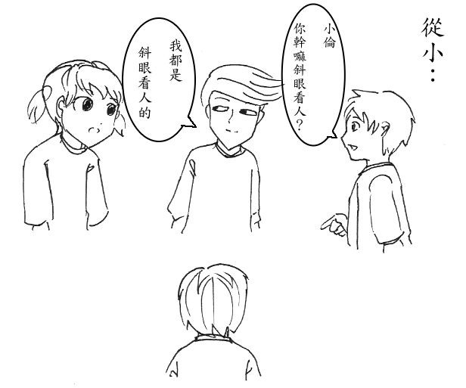
此主题相关图片如下：02.jpg (52KB)
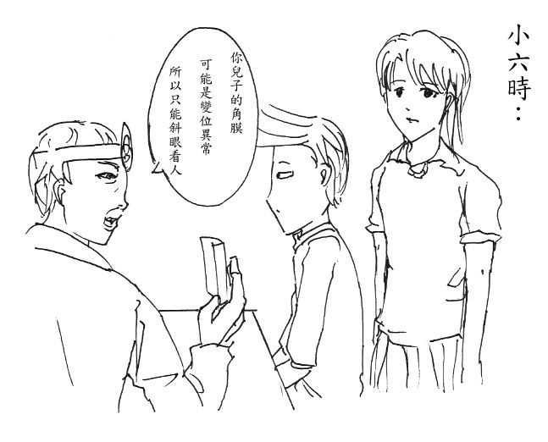
此主题相关图片如下：03.jpg (41KB)
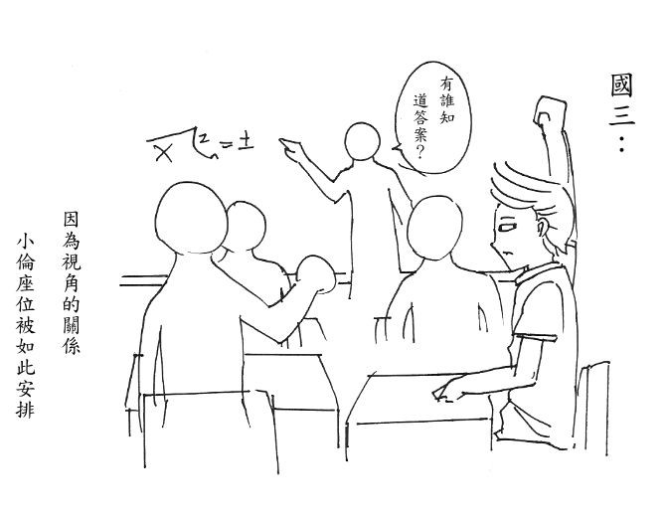
此主题相关图片如下：04.jpg (28KB)
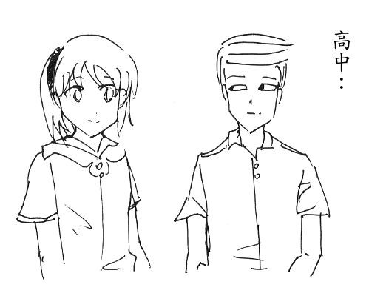
此主题相关图片如下：05.jpg (35KB)
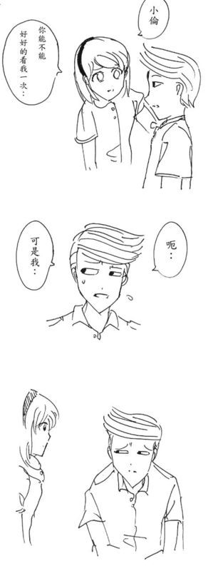
此主题相关图片如下：06.jpg (29KB)
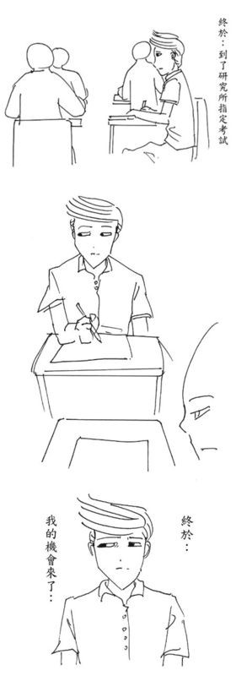
此主题相关图片如下：07.jpg (23KB)
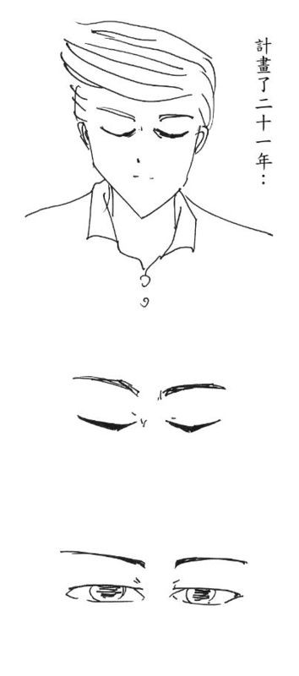
此主题相关图片如下：08.jpg (36KB)
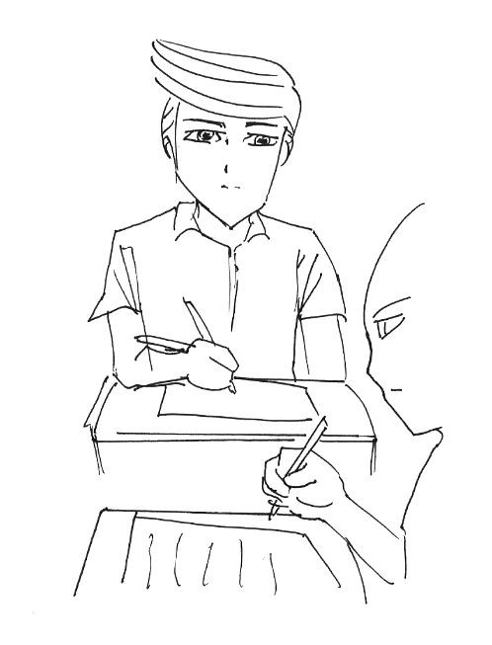
此主题相关图片如下：09.jpg (34KB)
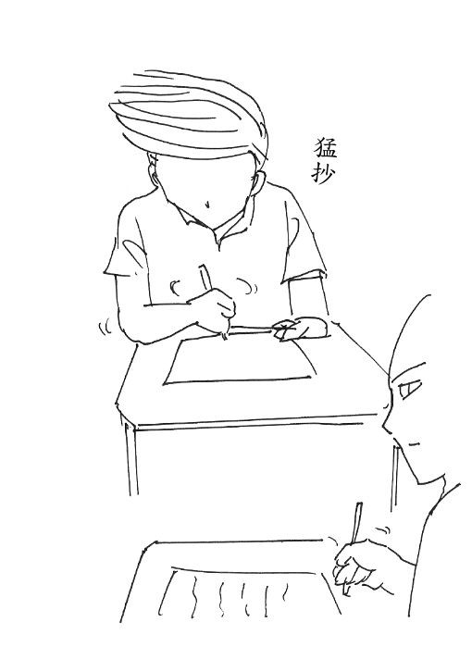
此主题相关图片如下：10.jpg (38KB)
